【附件】
103年度全國高中職教師
生命教育教學創新與資源分享工作坊

一、依據

（一）102學年度教育部大學校院協助高中優質精進計畫。
（二）依據教育部103年3月26日臺教授國字第1030031799號函。
二、目的

配合99課綱的施行，生命教育已成為高中三年必選修的科目。南華大學配合教育部大學協助高中優質精進計畫，協同教育部普通高級中學課程生命教育學科中心、國立羅東高中辦理高中教師生命教育教學實務工作坊，幫助教師認識生命教育並精進相關教學活動。本次工作坊邀請資深的生命教育教師講述教學法的理論與實務操作，除了課程講述外，同時也安排生命教育教學資源分享研討，透過實務操作與講師們的回饋，希冀有助教師於教學使用。
三、辦理單位

(一) 指導機關：教育部、教育部雲嘉南區域教學資源中心(國立成功大學)。
(二) 主辦單位：南華大學、教育部普通高級中學課程生命教育學科中心、國立羅東高中。
(三) 協辦單位：南華大學學務處學生輔導中心、台灣生死輔導學會、南華大學生死學系、
南華大學哲學與生命教育學系。
(四) 辦理日期：103年5月21日（星期三）～22日(星期四)，共2日。
(五) 辦理地點：南華大學成均館3樓C334會議廳、學海堂1樓S104階梯教室。
（嘉義縣大林鎮南華路一段55號）
四、參加對象

（一）全國各縣市高職生命教育教師或對生命教育議題有興趣的教師，並准予公差假及協助課務排代，參加名額60位，額滿為止。
（二）雲嘉南地區高中教師優先錄取，其餘地區高中教師依報名先後順序錄取。
五、報名方式

（一）報名方式：參加人員請上「全國教師在職進修網」線上報名，課程代碼：1539424，報
名截止日期：103年5月11日（週日）。
（二）工作坊資源珍貴，已完成報名者確定無法如期參與時，請務必即時取消報名，以利遞補候補名單。
（三）費用全免，全程參與者均核發研習時數11小時，請教師當日務必完成簽到及簽退 手續。

六、注意事項

(一)請服務單位惠予出差人員公(差)假與會，所需之差旅費由各校依規定支給。
(二)為響應環保，請盡量搭乘大眾交通工具，並自行攜帶環保杯及餐具。

七、住宿地點

嘉義耐斯王子大飯店（嘉義市東區忠孝路600號）
八、連繫方式

聯絡人：南華大學學生輔導中心曾嘉宏助理或釋淨淳輔導老師
電 話：（05）2720646、0919-819-737
E-mail：nhust1201@gmial.com

九、課程表

日期 | 時間 | 課程內容 | 講師/主持人
5月21日  (星期三) | 09：30-10：00 | 報到 | 南華大學學輔中心工作團隊
5月21日  (星期三) | 10：00-10：30 | 開幕式 | 南華大學 林聰明校長
5月21日  (星期三) | 10：30-12：00 | 東西方宗教生死觀 | 南華大學生死學系、學術副校長  釋慧開 副校長
5月21日  (星期三) | 12：00-13：30 | 午餐/森林饗宴 | 南華大學學輔中心工作團隊
5月21日  (星期三) | 13：30-15：00 | 生命教育教學實務活動 | 南華大學哲學與生命教育系  紀潔芳 教授
5月21日  (星期三) | 15：00-15：30 | 茶敘 | 南華大學學輔中心工作團隊
5月21日  (星期三) | 15：30-17：00 | 生死教育與教學示範 | 嘉義大學師資培育中心副教授  蔡明昌 教授
5月21日  (星期三) | 17：00-18：00 | 綜合座談 | 主持人：南華大學謝青龍學務長  與談人：紀潔芳 教授  與談人：蔡明昌 教授
5月21日  (星期三) | 18：00-19：00 | 驅車前往餐廳、住宿飯店
5月21日  (星期三) | 19：00- | 晚餐、飯店住宿
5月22日  (星期四) | 09:40-09:50 | 報到
5月22日  (星期四) | 09：50-10：00 | 開場、引言 | 主持人：  南華大學學輔中心姚卿騰主任  引言人：  生命教育學科中心執行秘書  羅東高中主任輔導教師  胡敏華主任
5月22日  (星期四) | 10：00-12：30 | 國際志工經驗分享 | 國際合作發展基金會  國際志工 鄧雅蘭女士
5月22日  (星期四) | 12：30-13：30 | 午餐時間 | 南華大學學輔中心工作團隊
5月22日  (星期四) | 13:30-16：30 | 紀錄片－  豐富生命的秘密，是看見與感受他們的故事 | 小導演大觀眾多元教育平台  陳正勳導演
5月22日  (星期四) | 16:30 | 賦歸
十、接駁車

一、去程
（一）臺鐵嘉義站
1、集合時間：103年5月21（星期三）08：50
2、集合地點：臺鐵嘉義站後站出口
（二）高鐵嘉義站
1、集合時間：102年5月21日（星期三）9：00
2、集合地點：高鐵嘉義站2號出口

二、回程
（一）臺鐵嘉義站
1、集合時間：102年5月22日（星期四）16：40
2、集合地點：南華大學成均館1樓大門口
（二）高鐵嘉義站
1、集合時間：102年6月27日（星期四）16：40
2、集合地點：南華大學成均館1樓大門口

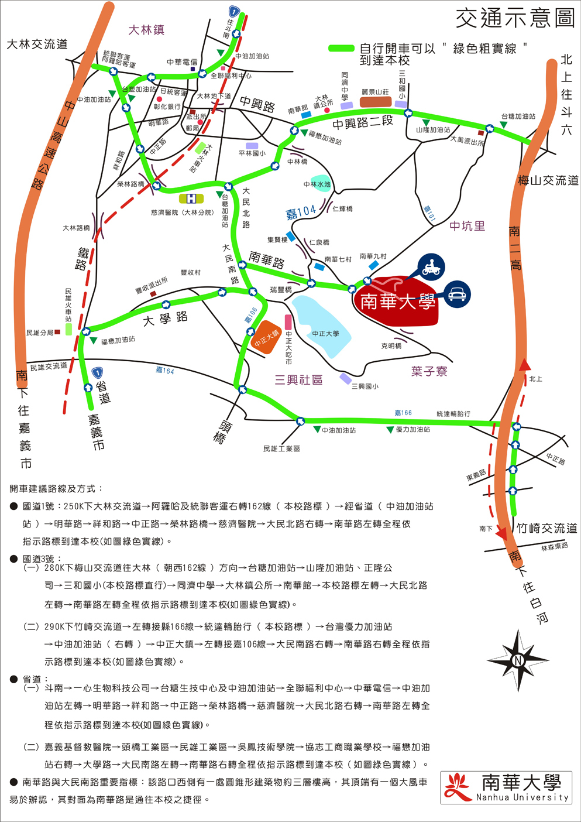
十一、南華大學交通示意圖
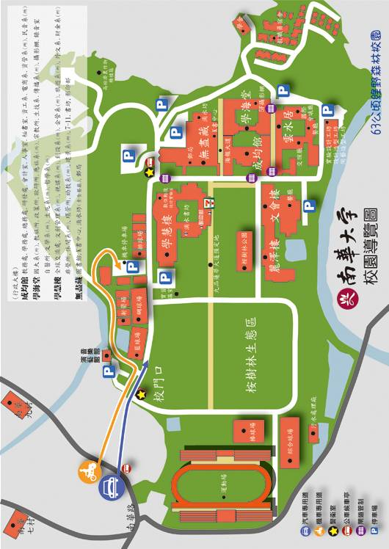
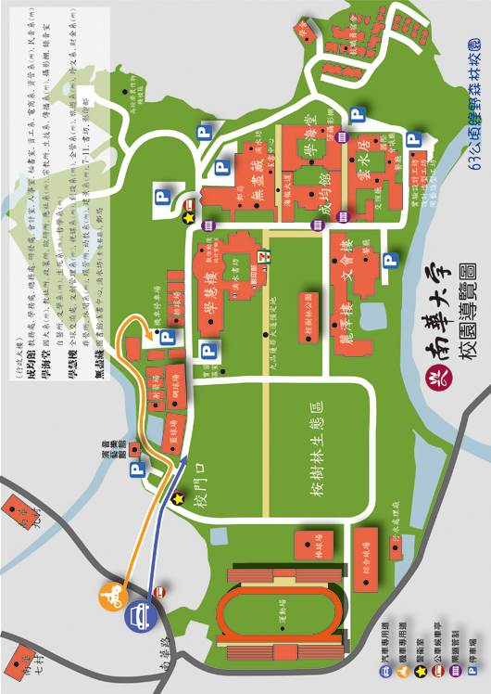
十二、南華大學校園導覽圖
活動會場在此

